
Základní škola Třemošnice, okres Chrudim, Pardubický kraj
538 43 Třemošnice, Internátní 217; IČ: 70989176, tel: 469 661 719,
emaiI: zskola@tremosnice.cz, www.zs-tremosnice.cz
Registrační číslo: CZ.1.07/1.4.00/21.2459
Název: Škola pro každého – kvalita a efektivnostve využití lidských zdrojů
Výukový materiál
VY_52_INOVACE_15_ BĚŽNĚ UŽÍVANÉ KOVY
Název materiálu (téma): BĚŽNĚ UŽÍVANÉ KOVY
Sada:Chemie,2. stupeň
Autor:Ing. Luděk Škrovánek
Anotace: BĚŽNĚ UŽÍVANÉ KOVY
(práce s interaktivní tabulí, pracovní list)
© Výukový materiál je majetkem ZŠ Třemošnice, okres Chrudim, Pardubický kraj, 2012

Ing. Luděk Škrovánek, 6.1.2012, 8. ročník, V/2, Člověk a příroda, Chemie – BĚŽNÉ KOVY, aktivita pro žáky + pracovní list

BĚŽNĚ UŽÍVANÉ KOVY

Umístění v tabulce prvků

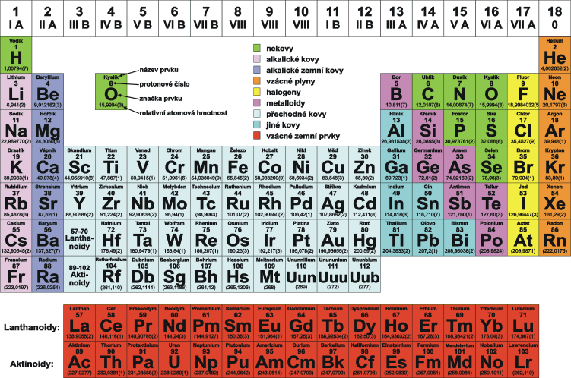

Úkol: Zakroužkuj základní kovy a vyznač 10 nejpoužívanějších.

Železo Fe

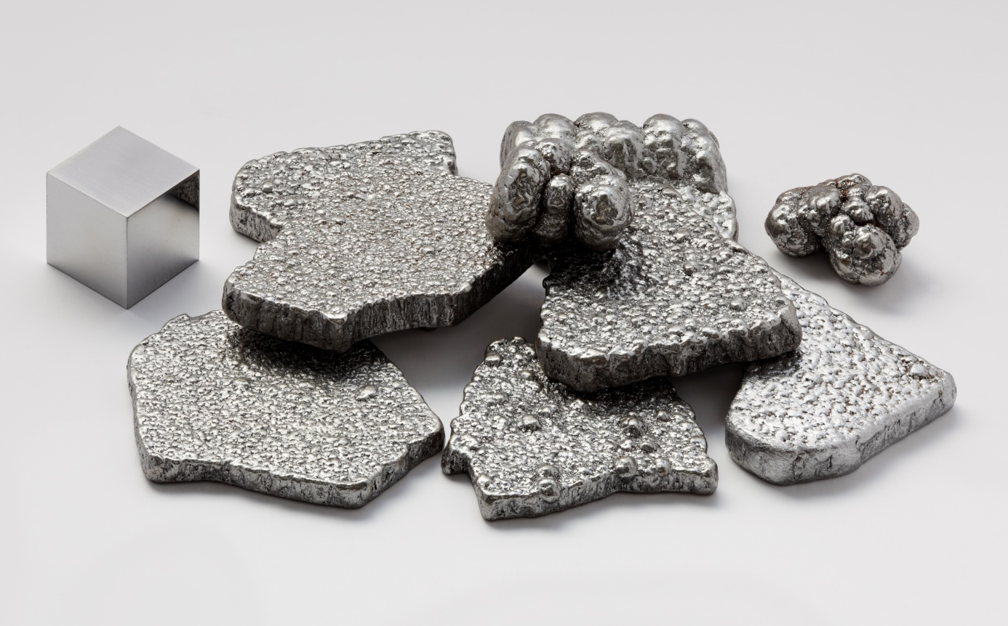

Železo je poměrně měkký, světle šedý až bílý, ferromagnetický kov s malou odolností proti korozi.
Chemicky je značně nestálé a reaktivní. Velmi snadno se rozpouští v minerálních kyselinách.

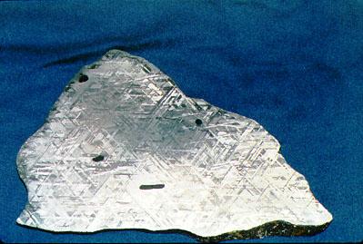 meteorit

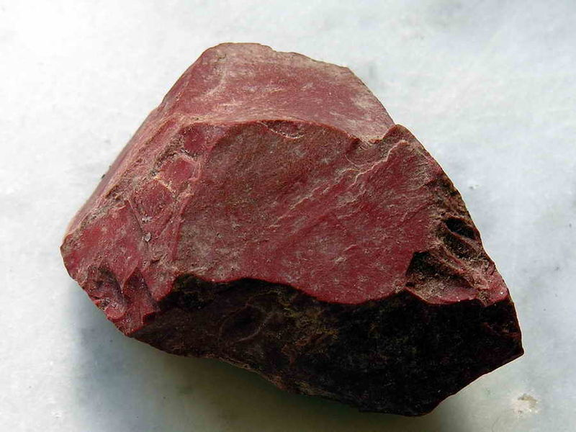

hematit Fe₂O₃

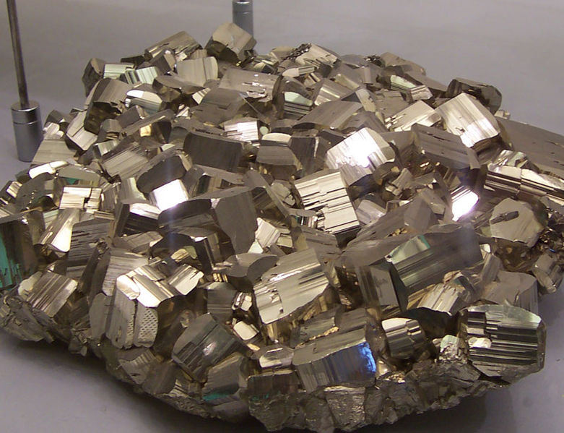

pyrit FeS₂

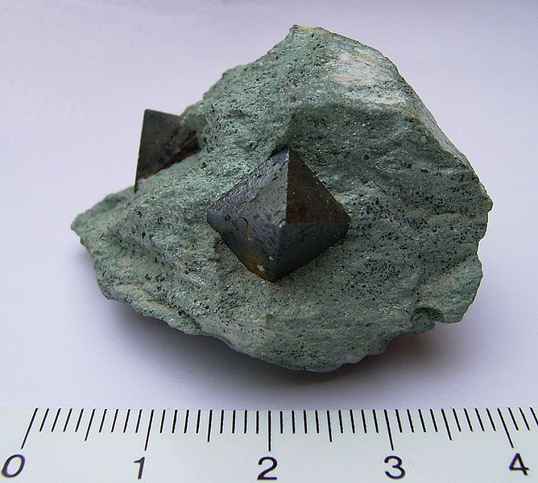
magnetit Fe₃O₄

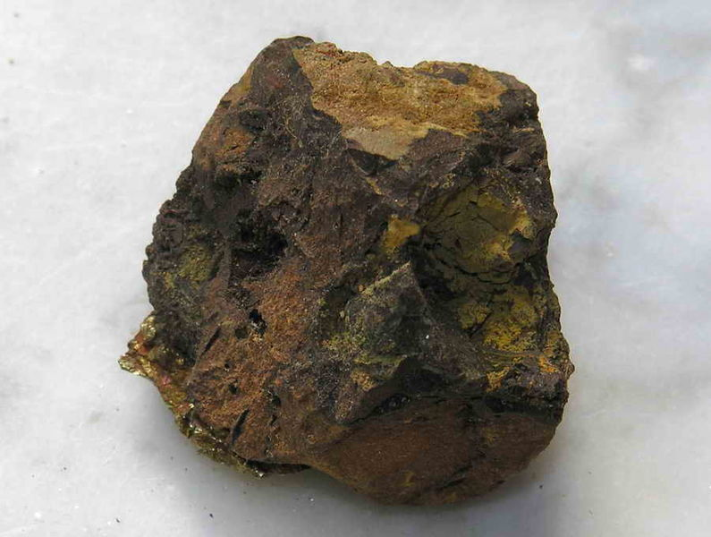

limonit Fe(OH)₃

Úkol: vypiš z učebnice do sešitu použití železa

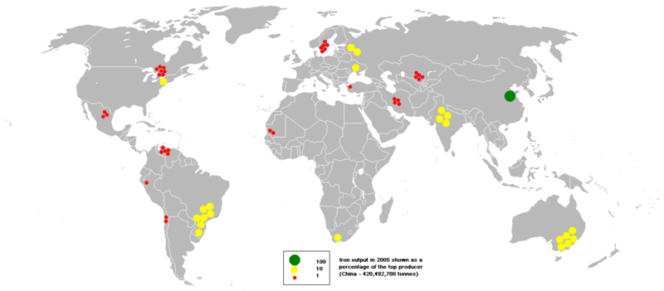

Těžba železa

http://cs.wikipedia.org/wiki/%C5%BDelezo

